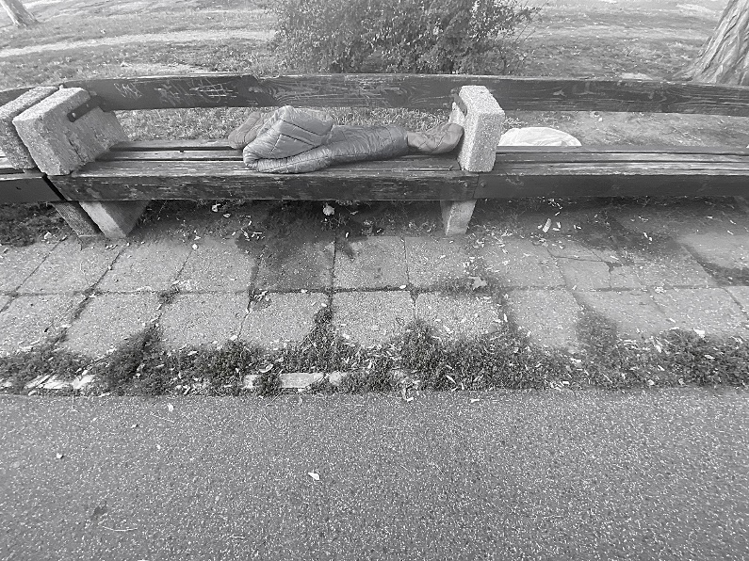

Béres Attila

*Pad*

**Kalász István fényképéhez**

A kőpárna a szálkás derékalj

a takaró térdig épp elég

valahol a senki földjén volt élet

lakó nem látható

semennyi test semennyi lélek

sóhajnyi emlék sem lebeg feléd

se lábnyom se hangya

se bogár se macska

se beteg galamb

se múlt se jövő

se érzés se gondolat

morzsányi hit se

Ima vagy töredék eszme

a fehér csikkszőnyeget

örző angyalok terítették

amíg még vigyáztak

nincs nyelve nem kondul

néma harang ring valahol

magába veszve

majd utóiratban

karlendítéssel jön az alkony

tapossa az élet hűlt helyét

itt nem lakik nem lakott senki

semmi látnivaló

tessék csak szépen elhaladni

azt mondtam továbbmenni!